Program Studi : Sistem Informasi
Mata Kuliah : Pengembangan Aplikasi Bergerak II

USULAN
PROYEK MAHASISWA


Aplikasi Rekomendasi Wisata Pulau Jawa
KELOMPOK PENGUSUL
1. M Ilham Bintang NPM : 2327240136
2. Rency Patricia Royer NPM : 2327240086
3. Rika Rahmawati NPM : 2327240095
4. Wini Nurhasanah NPM : 2327240153
5. Mutiara Indah Lestari NPM : 2327240138
KELAS SI6A

UNIVERSITAS MULTI DATA PALEMBANG
SEMESTER GENAP TAHUN AKADEMIK 2025/2026

HALAMAN PENGESAHAN
Judul Proyek | : | Aplikasi Rekomendasi Wisata Pulau Jawa
Program Studi | : | Sistem Informasi
Ketua Kelompok
a. Nama Lengkap | : | M Ilham Bintang
b. NPM | : | 2327240136
c. Program Studi | : | Sistem Informasi
d. Nomor HP | : | 0895395014022
e. Alamat surel (e-mail) | : | bintangilham120@gmail.com
Anggota Kelompok 1
a. Nama Lengkap | : | Rency Patricia Royer
b. NPM | : | 2327240086
c. Program Studi | : | Sistem Informasi
Anggota Kelompok 2
a. Nama Lengkap | : | Rika Rahmawati
b. NPM | : | 2327240095
c. Program Studi | : | Sistem Informasi
Anggota Kelompok 3
a. Nama Lengkap | : | Wini Nurhasanah
b. NPM | : | 2327240153
c. Program Studi | : | Sistem Informasi
Anggota Kelompok 4
a. Nama Lengkap | : | Mutiara Indah Lestari
b. NPM | : | 2327240138
c. Program Studi | : | Sistem Informasi
Lama Proyek | : | 3 Bulan (Maret- Mei 2026)
Biaya Proyek
a. Diusulkan ke Program Studi | : | Rp 0
b. Dana institusi lain | : | -

Mengetahui, | Palembang, Mei 2026
Dosen Pengajar, | Ketua Kelompok,
Nur Rachmat, M.Kom. | M Ilham Bintang
NIK. | NPM. 2327240136

IDENTITAS DAN URAIAN UMUM
1. Judul Proyek
Aplikasi Rekomendasi Wisata Pulau Jawa
2. Kelompok Pengusul
No | Nama | Jabatan | Program Studi | Fakultas | Alokasi Waktu (Jam/Minggu)
1 | M Ilham Bintang | Ketua | Sistem Informasi | Fakultas Ilmu Komputer dan Rekayasa | 10 Jam / Minggu
2 | Rency Patricia Royer | Anggota | Sistem Informasi | Fakultas Ilmu Komputer dan Rekayasa | 10 Jam / Minggu
3 | Rika Rahmawati | Anggota | Sistem Informasi | Fakultas Ilmu Komputer dan Rekayasa | 10 Jam / Minggu
4 | Wini Nurhasanah | Anggota | Sistem Informasi | Fakultas Ilmu Komputer dan Rekayasa | 10 Jam / Minggu
5 | Mutiara Indah Lestari | Anggota | Sistem Informasi | Fakultas Ilmu Komputer dan Rekayasa | 10 Jam / Minggu

3. Objek Proyek
Aplikasi mobile berbasis Flutter yang menyajikan informasi tempat wisata di seluruh Pulau Jawa, mencakup enam provinsi: Banten, DKI Jakarta, Jawa Barat, Jawa Tengah, DI Yogyakarta, dan Jawa Timur.
4. Masa Pelaksanaan
Mulai : Bulan : Maret Tahun : 2026
Berakhir : Bulan : Mei Tahun : 2026
5. Lokasi Pengerjaan Proyek
Kampus A Universitas Multi Data Palembang, Kampus B Universitas Multi Data Palembang, dan pengerjaan mandiri dari rumah masing-masing anggota kelompok.
6. Instansi Lain yang Terlibat
-
7. Output yang Ditargetkan
Aplikasi mobile berbasis Android yang memungkinkan pengguna menjelajahi, mencari, dan menyimpan destinasi wisata di Pulau Jawa secara interaktif, dilengkapi fitur autentikasi pengguna, pencarian wisata, pengelolaan daftar favorit, halaman profile dan edit profile serta halaman poatingan baru.
8. Kontribusi Mendasar pada Suatu Bidang Ilmu
Proyek ini berkontribusi pada bidang Pengembangan Aplikasi Bergerak (Mobile Application Development), khususnya dalam penerapan framework Flutter dan bahasa pemrograman Dart untuk membangun aplikasi wisata yang informatif dan interaktif berbasis Android.
9. Rencana Luaran
Rencana luaran dari proyek yang diusulkan dalam proposal ini adalah aplikasi mobile Android bertajuk "Wisata Pulau Jawa" yang dapat diunduh dan digunakan oleh masyarakat umum sebagai panduan wisata digital, serta laporan proyek akhir sebagai dokumentasi pengembangan.

DAFTAR ISI

HALAMAN PENGESAHAN i
IDENTITAS DAN URAIAN UMUM iii
DAFTAR ISI v
DAFTAR GAMBAR vi
DAFTAR TABLE vii
RINGKASAN viii
BAB I. PENDAHULUAN 1
1.1. Latar Belakang 1
1.2. Perumusan Masalah 2
1.3. Tujuan 2
1.4. Ruang Lingkup 3
1.5. Sistematika Proposal 3
BAB 2. TINJAUAN PUSTAKA 5
2.1. Flutter Framework 5
2.2. Dart Programming Language 5
2.3. Pariwisata Digital dan Aplikasi Mobile 6
2.4. SharedPreferences pada Flutter 6
BAB 3. METODE 8
3.1. Metode Pengembangan Perangkat Lunak 8
3.2. Analisis Kebutuhan 8
3.2.1. Analisis Kebutuhan Fungsional 9
3.2.2. Analisis Desain Antarmuka 10
BAB 4. BIAYA DAN JADWAL PENGEMBANGAN PROYEK 17
4.1. Biaya Pengembangan 17
4.2. Jadwal Pengembangan Proyek 17
DAFTAR PUSTAKA 19

DAFTAR GAMBAR
Gambar 3. 1 Use Case Diagram Aplikasi Wisata Pulau Jawa 10
Gambar 3. 2 Sign In Screen 11
Gambar 3. 3 Sign Up Screen 11
Gambar 3. 4 Home Screen 12
Gambar 3. 5 Home Detail Wisata 13
Gambar 3. 6 Search Screen 13
Gambar 3. 7 Favorite Screen 14
Gambar 3. 8 Profile Screen 14
Gambar 3. 9 Edit Profile Screen 15
Gambar 3. 10 Postingan Baru Screen 15

DAFTAR TABLE
Table 3. 1 Kebutuhan Fungsional Aplikasi Wisata Pulau Jawa 9
Table 4. 1 Biaya Pengembangan Proyek 17
Table 4. 2 Jadwal Pengembangan Proyek 17

RINGKASAN
Aplikasi Rekomendasi Wisata Pulau Jawa merupakan sebuah aplikasi mobile berbasis Android yang dikembangkan menggunakan framework Flutter dengan bahasa pemrograman Dart. Aplikasi ini dirancang untuk membantu wisatawan dan masyarakat umum dalam menemukan dan mengeksplorasi berbagai destinasi wisata yang tersebar di Pulau Jawa, mencakup enam wilayah provinsi yakni Banten, DKI Jakarta, Jawa Barat, Jawa Tengah, Daerah Istimewa Yogyakarta, dan Jawa Timur.
Kebutuhan akan informasi wisata yang mudah diakses melalui perangkat mobile semakin meningkat seiring dengan pertumbuhan industri pariwisata Indonesia. Namun, banyak wisatawan yang mengalami kesulitan dalam mencari informasi terpadu mengenai destinasi wisata, termasuk deskripsi tempat, lokasi, jam operasional, harga tiket, fasilitas, dan dokumentasi visual. Aplikasi ini hadir sebagai solusi untuk memenuhi kebutuhan tersebut.
Aplikasi ini dikembangkan menggunakan metode Agile dengan pendekatan iteratif, memungkinkan tim pengembang untuk terus memperbaiki dan menambahkan fitur berdasarkan evaluasi setiap siklus pengembangan. Fitur utama yang tersedia dalam aplikasi meliputi: sistem autentikasi pengguna (registrasi dan login) menggunakan penyimpanan lokal SharedPreferences, tampilan beranda dengan filter berdasarkan provinsi, fitur pencarian wisata secara real-time, sistem favorit untuk menyimpan destinasi pilihan, halaman profil pengguna, fitur pengeditan profil (Edit Profil) untuk memperbarui data akun, serta fitur Tambah Postingan Wisata yang memungkinkan pengguna berkontribusi menambahkan destinasi wisata baru lengkap dengan nama, deskripsi, alamat, harga tiket, pilihan provinsi, dan titik koordinat lokasi.
Target luaran dari proyek ini adalah sebuah aplikasi mobile Android yang fungsional dan dapat digunakan oleh masyarakat luas sebagai panduan wisata digital di Pulau Jawa, sekaligus menjadi karya akhir mahasiswa dalam mata kuliah Pengembangan Aplikasi Bergerak II di Program Studi Sistem Informasi Universitas Multi Data Palembang.

BAB I. PENDAHULUAN

1.1. Latar Belakang
Pariwisata merupakan salah satu sektor yang memiliki peran strategis dalam perekonomian Indonesia. Pulau Jawa sebagai pulau terpadat di Indonesia menyimpan kekayaan destinasi wisata yang sangat beragam, mulai dari wisata alam, budaya, sejarah, hingga wisata hiburan modern. Keenam provinsi di Pulau Jawa Banten, DKI Jakarta, Jawa Barat, Jawa Tengah, Daerah Istimewa Yogyakarta, dan Jawa Timur masing-masing memiliki daya tarik wisata yang unik dan berbeda-beda.
Perkembangan teknologi informasi dan komunikasi, khususnya smartphone dan aplikasi mobile, telah mengubah cara manusia mengakses informasi. Menurut data Asosiasi Penyelenggara Jasa Internet Indonesia (APJII), pengguna internet di Indonesia terus meningkat setiap tahunnya, dengan penetrasi terbesar melalui perangkat smartphone. Hal ini membuka peluang besar untuk mengembangkan solusi digital yang memudahkan wisatawan dalam merencanakan dan menjalankan perjalanan wisata.
Namun demikian, informasi tentang destinasi wisata yang tersebar di internet sering kali tidak terintegrasi dalam satu platform yang mudah digunakan. Wisatawan harus membuka berbagai sumber informasi yang berbeda untuk mendapatkan gambaran lengkap tentang suatu destinasi, termasuk lokasi, jam buka, harga tiket, fasilitas yang tersedia, dan dokumentasi foto. Kondisi ini menyulitkan wisatawan, terutama mereka yang baru pertama kali mengunjungi suatu daerah di Pulau Jawa.
Berdasarkan permasalahan tersebut, dikembangkanlah aplikasi mobile Wisata Pulau Jawa yang bertujuan menyediakan informasi destinasi wisata di seluruh Pulau Jawa dalam satu platform yang terintegrasi, mudah digunakan, dan dapat diakses kapan saja melalui perangkat Android. Aplikasi ini dibangun menggunakan Flutter framework yang memungkinkan pengembangan lintas platform dengan performa tinggi dan tampilan antarmuka yang menarik.
Proyek ini juga merupakan implementasi nyata dari materi yang telah dipelajari dalam mata kuliah Pengembangan Aplikasi Bergerak II, di mana mahasiswa diharapkan mampu merancang, mengembangkan, dan mendokumentasikan sebuah aplikasi mobile yang fungsional dan bernilai guna bagi masyarakat.

1.2. Perumusan Masalah
Berdasarkan uraian latar belakang di atas, perumusan masalah dalam usulan proyek ini adalah bagaimana mengembangkan aplikasi mobile berbasis Android menggunakan Flutter yang mampu menyajikan informasi destinasi wisata di Pulau Jawa secara terintegrasi, lengkap dengan detail tempat (deskripsi, lokasi, jam buka, harga tiket, fasilitas, dan galeri foto), serta dilengkapi dengan fitur pencarian, pengelolaan favorit, sistem autentikasi pengguna, pengeditan profil, dan fitur kontribusi pengguna berupa penambahan postingan wisata baru?

1.3. Tujuan
Proyek ini bertujuan menghasilkan aplikasi mobile Android bertajuk "Wisata Pulau Jawa" yang memiliki kemampuan untuk:
a. Menampilkan daftar destinasi wisata dari enam provinsi di Pulau Jawa secara terorganisir berdasarkan provinsi masing-masing.
b. Menyediakan informasi lengkap setiap destinasi wisata, meliputi deskripsi, alamat, jam buka, harga tiket, fasilitas, dan galeri foto.
c. Mengimplementasikan fitur pencarian real-time untuk memudahkan pengguna menemukan destinasi wisata yang diinginkan.
d. Menyediakan sistem manajemen favorit sehingga pengguna dapat menyimpan destinasi wisata pilihan mereka.
e. Mengimplementasikan sistem autentikasi pengguna (registrasi dan login) dengan validasi password yang aman menggunakan penyimpanan lokal.
f. Menyediakan fitur Edit Profil yang memungkinkan pengguna memperbarui informasi akun mereka secara mandiri.
g. Mengimplementasikan fitur Tambah Postingan Wisata yang memungkinkan pengguna berkontribusi menambahkan destinasi wisata baru dilengkapi nama, deskripsi, alamat, harga tiket, pilihan provinsi, dan titik koordinat lokasi.

1.4. Ruang Lingkup
Pengembangan proyek ini dibatasi oleh ruang lingkup sebagai berikut:
a. Platform pengembangan proyek ini adalah mobile Android.
b. Framework yang digunakan adalah Flutter dengan bahasa pemrograman Dart.
c. Data destinasi wisata bersifat statis (hardcoded) mencakup tempat-tempat wisata di enam provinsi Pulau Jawa.
d. Sistem autentikasi menggunakan penyimpanan lokal (SharedPreferences) tanpa backend server atau database online.
e. Fitur Edit Profil menggunakan penyimpanan lokal untuk memperbarui data nama dan informasi akun pengguna.
f. Fitur Tambah Postingan Wisata mencakup pengisian nama wisata, deskripsi, alamat, harga tiket, pilihan provinsi, dan penentuan titik koordinat lokasi.
g. Hasil akhir proyek ini berupa aplikasi mobile yang dapat menampilkan informasi wisata, melakukan pencarian, menyimpan favorit, mengelola akun pengguna, mengedit profil, dan menambahkan postingan wisata secara lokal.

1.5. Sistematika Proposal
Sistematika penulisan dalam proposal proyek ini memberikan gambaran tentang substansi dari setiap bab yang dituliskan. Adapun sistematika penulisan proyek ini adalah sebagai berikut:
a. Bab 1. Pendahuluan
Bagian ini menjelaskan latar belakang pengembangan aplikasi mobile Wisata Pulau Jawa, perumusan masalah yang dihadapi, tujuan pengembangan, ruang lingkup proyek, dan sistematika penulisan proposal.
b. Bab 2. Tinjauan Pustaka
Bagian ini menjelaskan teori-teori yang menjadi landasan pengembangan proyek, meliputi Flutter framework, bahasa Dart, konsep aplikasi pariwisata digital, dan teknologi SharedPreferences yang digunakan dalam proyek.
c. Bab 3. Metode
Bagian ini menjelaskan metode pengembangan perangkat lunak yang digunakan, analisis kebutuhan fungsional aplikasi, dan rancangan desain antarmuka pengguna.
d. Bab 4. Biaya dan Jadwal Pengembangan
Bagian ini memaparkan estimasi biaya pengembangan proyek dan jadwal pelaksanaan kegiatan pengembangan dari awal hingga selesai.

BAB 2. TINJAUAN PUSTAKA

2.1. Flutter Framework
Flutter adalah framework open source yang dikembangkan oleh Google untuk membangun aplikasi mobile, web, dan desktop dari satu basis kode (codebase) yang sama. Flutter pertama kali diperkenalkan pada tahun 2017 dan secara resmi diluncurkan versi stabilnya pada tahun 2018. Keunggulan utama Flutter adalah kemampuannya menghasilkan tampilan antarmuka yang kaya dan responsif dengan performa mendekati aplikasi native(Bhagat, 2022)
Flutter menggunakan widget sebagai unit dasar pembangunan antarmuka. Setiap elemen pada tampilan mulai dari tombol, teks, gambar, hingga layout merupakan sebuah widget. Flutter memiliki dua jenis widget utama, yaitu StatelessWidget untuk komponen yang tidak berubah nilainya, dan StatefulWidget untuk komponen yang memiliki state yang dapat berubah-ubah. Dalam proyek Wisata Pulau Jawa, sebagian besar layar menggunakan StatefulWidget untuk mengelola perubahan tampilan seperti pemilihan provinsi, status favorit, dan hasil pencarian.
Flutter juga menyediakan ribuan widget bawaan yang mengimplementasikan panduan desain Material Design dari Google, sehingga pengembang dapat dengan mudah membangun antarmuka yang terlihat profesional dan konsisten. Paket-paket tambahan dari pub.dev juga memungkinkan integrasi fitur-fitur seperti penyimpanan lokal, jaringan, dan lain-lain.

2.2. Dart Programming Language
Dart adalah bahasa pemrograman yang dikembangkan oleh Google dan menjadi bahasa utama dalam pengembangan aplikasi Flutter. Dart merupakan bahasa yang bersifat strongly-typed, mendukung pemrograman berorientasi objek (OOP), dan dirancang untuk memudahkan pengembangan aplikasi yang responsif dan berperforma tinggi.
Dart mendukung fitur asynchronous programming melalui mekanisme async/await dan Future, yang sangat berguna untuk operasi yang membutuhkan waktu seperti membaca data dari penyimpanan lokal atau melakukan permintaan jaringan. Dalam proyek ini, async/await digunakan secara ekstensif pada proses autentikasi pengguna yang membaca dan menulis data ke SharedPreferences.
Dart juga mendukung null safety sejak versi 2.12, yang membantu pengembang menghindari kesalahan null pointer exception yang umum terjadi di aplikasi mobile. Penerapan null safety dalam proyek ini memastikan keamanan dan stabilitas aplikasi saat mengakses data yang mungkin bernilai null.

2.3. Pariwisata Digital dan Aplikasi Mobile
Pariwisata digital merupakan pemanfaatan teknologi informasi dan komunikasi dalam mendukung aktivitas kepariwisataan. Seiring meningkatnya penetrasi smartphone di Indonesia, aplikasi mobile telah menjadi salah satu media utama yang digunakan wisatawan untuk mencari informasi destinasi, merencanakan perjalanan, dan berbagi pengalaman wisata (Wijayanto & Sejati, 2023)
Penelitian oleh Buhalis & Law (2008) menunjukkan bahwa teknologi informasi telah mengubah cara industri pariwisata beroperasi dan cara wisatawan merencanakan perjalanan mereka. Aplikasi mobile untuk pariwisata yang baik umumnya menyediakan fitur-fitur seperti katalog destinasi dengan informasi lengkap, kemampuan pencarian, peta atau petunjuk arah, ulasan pengguna, dan fitur penyimpanan favorit.
Aplikasi Wisata Pulau Jawa yang dikembangkan dalam proyek ini mengadopsi konsep tersebut dengan menyajikan katalog destinasi wisata yang terorganisir per provinsi, dilengkapi informasi lengkap setiap tempat, fitur pencarian, dan sistem favorit untuk pengalaman pengguna yang lebih personal.

2.4. SharedPreferences pada Flutter
SharedPreferences adalah mekanisme penyimpanan data key-value sederhana yang tersedia pada platform Android dan iOS. Pada Flutter, SharedPreferences dapat diakses melalui paket shared_preferences yang tersedia di pub.dev. Paket ini memungkinkan aplikasi menyimpan data primitif seperti String, int, double, bool, dan List<String> secara persisten di perangkat pengguna.
Dalam proyek Wisata Pulau Jawa, SharedPreferences digunakan untuk menyimpan data autentikasi pengguna, termasuk nama lengkap, username, password, dan status login (isSignedIn). Setiap kali aplikasi dibuka, sistem akan memeriksa nilai isSignedIn untuk menentukan apakah pengguna perlu diarahkan ke halaman login atau dapat langsung mengakses halaman utama aplikasi.
Kelebihan SharedPreferences adalah kemudahan implementasinya dan tidak memerlukan koneksi internet. Namun demikian, untuk pengembangan lebih lanjut, disarankan untuk menggunakan backend server dan database yang lebih aman untuk penyimpanan data sensitif seperti password pengguna.

BAB 3. METODE

3.1. Metode Pengembangan Perangkat Lunak
Metode pengembangan perangkat lunak yang digunakan dalam pengembangan proyek Wisata Pulau Jawa adalah metode Agile dengan pendekatan iteratif. Agile merupakan metodologi pengembangan perangkat lunak yang menekankan pada kolaborasi tim, fleksibilitas terhadap perubahan, dan pengiriman perangkat lunak yang berfungsi secara berkala dalam siklus pengembangan yang disebut sprint (Ismail dkk., 2024).
Dalam konteks proyek ini, pengembangan dilakukan melalui beberapa iterasi singkat. Pada setiap iterasi, tim merencanakan fitur yang akan dikembangkan, melakukan implementasi, melakukan pengujian, dan mengevaluasi hasilnya. Pendekatan ini memungkinkan tim untuk secara bertahap membangun fitur-fitur aplikasi mulai dari sistem autentikasi, tampilan beranda, fitur pencarian, fitur favorit, edit profile hinga fitur postingan baru sambil terus melakukan penyempurnaan berdasarkan hasil evaluasi setiap iterasi.
Tahapan pengembangan dalam proyek ini meliputi: (1) Analisis kebutuhan dan perancangan arsitektur aplikasi; (2) Pengembangan fitur autentikasi pengguna; (3) Pengembangan halaman beranda dengan filter provinsi dan grid wisata; (4) Pengembangan fitur pencarian dan favorit; (5) Pengembangan halaman profil pengguna; dan (6) Pengembangan fitur Edit Profil untuk memperbarui informasi akun pengguna; (7) Pengembangan fitur Tambah Postingan Wisata yang memungkinkan pengguna menambahkan destinasi wisata baru lengkap dengan nama, deskripsi, alamat, harga tiket, pilihan provinsi, dan titik koordinat lokasi; dan (8) Pengujian menyeluruh dan perbaikan bug.

3.2. Analisis Kebutuhan
Analisis kebutuhan dilakukan untuk mengidentifikasi fungsi-fungsi yang harus dimiliki oleh aplikasi mobile Wisata Pulau Jawa agar dapat memenuhi tujuan pengembangan. Analisis ini menghasilkan spesifikasi kebutuhan fungsional dan rancangan desain antarmuka yang menjadi panduan dalam proses implementasi.

3.2.1. Analisis Kebutuhan Fungsional
Berdasarkan analisis kebutuhan yang dilakukan, aplikasi Wisata Pulau Jawa memiliki kebutuhan fungsional sebagai berikut:
Table 3. 1 Kebutuhan Fungsional Aplikasi Wisata Pulau Jawa
No | Fitur | Deskripsi
1 | Registrasi Pengguna | Pengguna dapat mendaftarkan akun baru dengan mengisi nama lengkap, username, dan password. Password harus memenuhi kriteria keamanan: minimal 8 karakter, kombinasi huruf besar, huruf kecil, angka, dan simbol.
2 | Login Pengguna | Pengguna yang sudah terdaftar dapat masuk ke aplikasi menggunakan username dan password yang telah didaftarkan sebelumnya.
3 | Melihat Daftar Wisata | Pengguna dapat melihat daftar destinasi wisata yang dikelompokkan berdasarkan provinsi (Banten, DKI Jakarta, Jawa Barat, Jawa Tengah, DI Yogyakarta, Jawa Timur) dalam tampilan grid.
4 | Melihat Detail Wisata | Pengguna dapat melihat informasi lengkap suatu destinasi wisata, meliputi deskripsi, alamat, jam buka, harga tiket, fasilitas, dan galeri foto.
5 | Pencarian Wisata | Pengguna dapat mencari destinasi wisata berdasarkan nama atau deskripsi secara real-time.
6 | Manajemen Favorit | Pengguna dapat menandai destinasi wisata sebagai favorit dan melihat daftar wisata favorit pada halaman khusus.
7 | Profil dan Logout | Pengguna dapat melihat halaman profil yang menampilkan informasi akun dan melakukan logout dari aplikasi.
8. | Edit Profil | Pengguna dapat mengedit informasi profil akun, termasuk nama, email, dan foto profil melalui halaman Edit Profile yang dapat diakses dari halaman Profil.
9. | Tambah Postingan Wisata | Pengguna dapat membuat postingan wisata baru dengan mengisi nama wisata, deskripsi, alamat, informasi harga tiket, memilih provinsi tujuan, dan menambahkan titik koordinat lokasi wisata.

Berdasarkan kebutuhan fungsional yang telah diidentifikasi, berikut adalah Use Case Diagram yang menggambarkan interaksi pengguna dengan sistem aplikasi Wisata Pulau Jawa:

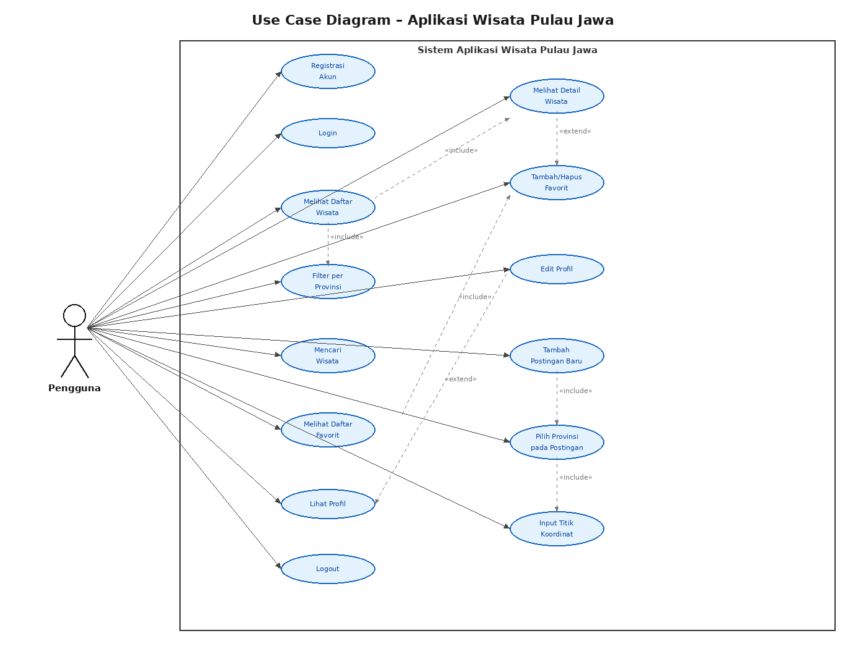
Gambar 3. 1 Use Case Diagram Aplikasi Wisata Pulau Jawa

3.2.2. Analisis Desain Antarmuka
Desain antarmuka aplikasi Wisata Pulau Jawa dirancang berdasarkan wireframe yang menggunakan prinsip Material Design dari Google sebagai panduan, dengan skema warna monokromatik hitam-putih pada tahap wireframe. Aplikasi memiliki navigasi utama berupa bottom navigation bar dengan lima menu: Home, Search, tombol tambah (+) di tengah, Favorite, dan Profile. Berikut adalah rancangan antarmuka tiap layar aplikasi:

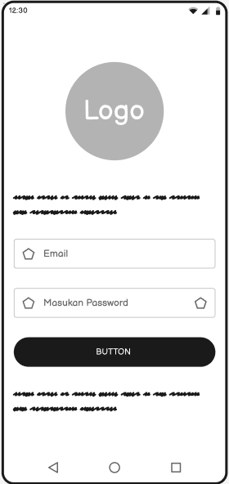

Gambar 3. 2 Sign In Screen

Layar Sign In dirancang dengan tampilan minimalis. Di bagian atas terdapat area logo aplikasi, diikuti teks deskripsi singkat. Pengguna memasukkan Email dan Password pada kolom input yang tersedia, kemudian menekan tombol login. Di bawah terdapat tautan menuju halaman Sign Up.
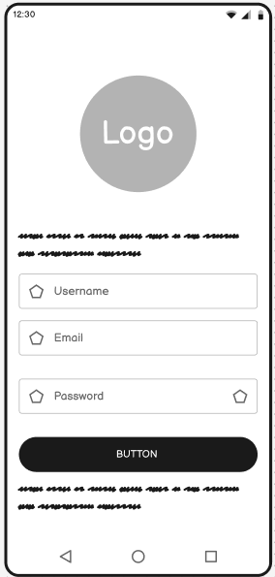
Gambar 3. 3 Sign Up Screen

Layar Sign Up menampilkan form registrasi akun baru. Pengguna diminta mengisi Username, Email, dan Password. Terdapat tombol Sign Up di bagian bawah form. Password harus memenuhi kriteria keamanan: minimal 8 karakter dengan kombinasi huruf besar, huruf kecil, angka, dan symbol
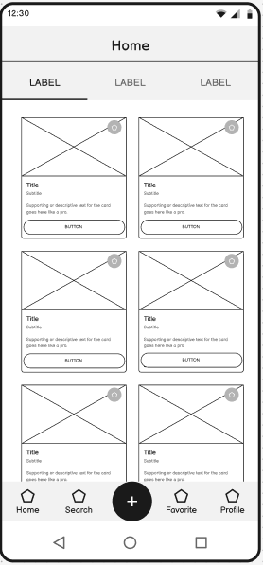

Gambar 3. 4 Home Screen

Layar Home menampilkan daftar destinasi wisata dalam tampilan grid dua kolom. Di bagian atas terdapat AppBar bertuliskan "Home", diikuti tab filter provinsi (LABEL) yang dapat di-scroll horizontal. Setiap kartu wisata menampilkan gambar, judul, subjudul, deskripsi singkat, ikon favorit, dan tombol aksi. Navigasi bawah menyediakan menu Home, Search, tombol + (tambah postingan), Favorite, dan Profile.

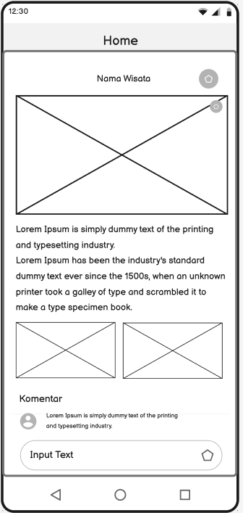

Gambar 3. 5 Home Detail Wisata

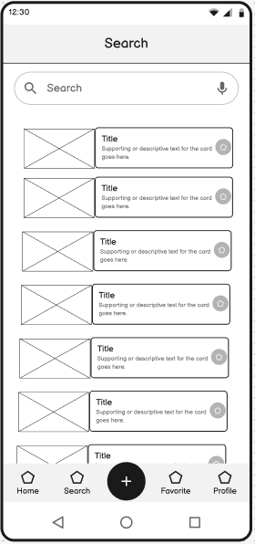
Layar Home Detail Wisata muncul ketika pengguna memilih salah satu kartu wisata. Menampilkan gambar besar di bagian atas, diikuti nama wisata, deskripsi lengkap, serta informasi detail lainnya. Terdapat tombol favorit di sudut gambar dan pengguna juga bisa menuliskan komentar.

Gambar 3. 6 Search Screen

Layar Search menyediakan kolom pencarian dengan ikon mikrofon di sisi kanan. Hasil pencarian ditampilkan dalam bentuk kartu list yang memuat gambar thumbnail di kiri, judul, deskripsi singkat, dan tombol favorit di kanan.
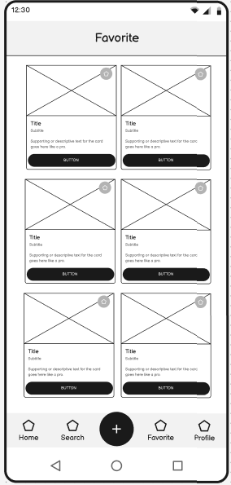

Gambar 3. 7 Favorite Screen

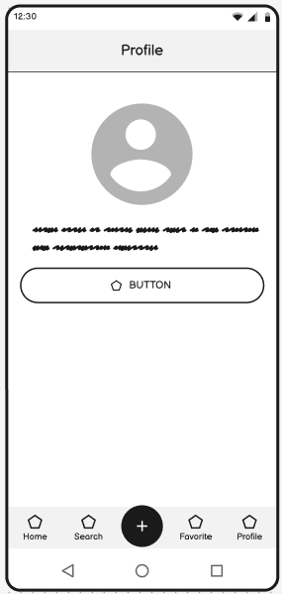
Layar Favorite menampilkan daftar destinasi wisata yang telah ditandai oleh pengguna dalam tampilan grid dua kolom. Setiap kartu dilengkapi gambar, judul, subjudul, deskripsi singkat, dan tombol hapus favorit berwarna gelap.

Gambar 3. 8 Profile Screen
Layar Profile menampilkan avatar pengguna, informasi akun berupa teks placeholder, serta tombol aksi utama di bagian tengah. Dari halaman ini pengguna dapat mengakses fitur Edit Profile maupun melakukan logout.
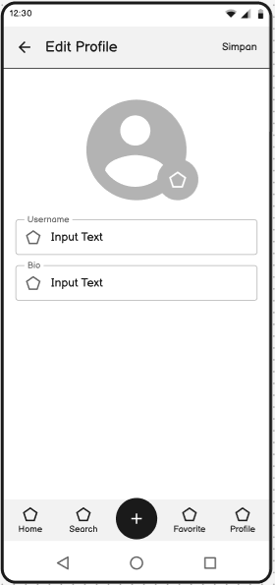
Gambar 3. 9 Edit Profile Screen

Layar Edit Profile memungkinkan pengguna memperbarui data akun. Terdapat foto profil dengan ikon edit, diikuti dua kolom input teks untuk informasi profil, serta tombol simpan di bagian atas.
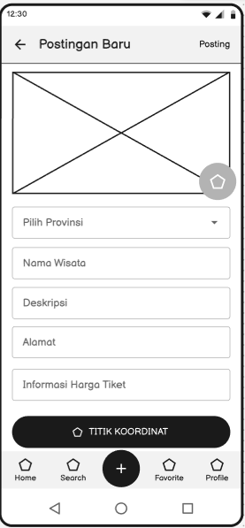

Gambar 3. 10 Postingan Baru Screen

Layar Postingan Baru digunakan untuk menambahkan destinasi wisata baru. Pengguna mengisi gambar wisata, memilih provinsi dari dropdown, mengisi nama wisata, deskripsi, alamat, dan informasi harga tiket, serta menentukan titik koordinat lokasi melalui tombol "Titik Koordinat".

BAB 4. BIAYA DAN JADWAL PENGEMBANGAN PROYEK

4.1. Biaya Pengembangan
Biaya yang diusulkan untuk mengembangkan proyek ini dideskripsikan dalam Tabel 4.1. Proyek ini tidak memerlukan biaya tambahan karena seluruh tools dan teknologi yang digunakan bersifat open-source dan gratis.
Table 4. 1 Biaya Pengembangan Proyek
No | Komponen | Biaya yang Diusulkan (Rp)
1 | Penyusunan proposal dan dokumentasi | 0
2 | Lisensi software pengembangan (Flutter SDK, VS Code, Android Studio) | 0
3 | Pengembangan dan implementasi aplikasi mobile | 0
4 | Pengujian aplikasi mobile | 0
5 | Penyusunan laporan akhir proyek | 0
Jumlah |  | Rp 0

4.2. Jadwal Pengembangan Proyek
Berikut ini adalah rencana jadwal pengembangan proyek berdasarkan metode Agile yang telah diuraikan pada Bab 3.
Table 4. 2 Jadwal Pengembangan Proyek
No | Jenis Kegiatan | Maret 2026 | April  2026 | Mei  2026
1 | Analisis kebutuhan dan perancangan sistem | ✓
2 | Pengembangan fitur autentikasi (Sign Up & Sign In) |  | ✓
3 | Pengembangan halaman beranda (Home Screen) dan model data |  | ✓
4 | Pengembangan fitur pencarian (Search Screen) |  | ✓
5 | Pengembangan fitur favorit (Favorite Screen) |  | ✓
6 | Pengembangan halaman profile (Profile Screen dan Edit Profile) |  |  | ✓
7 | Pengembangan Halaman Postingan baru |  |  | ✓
8 | Pengujian, perbaikan bug, dan finalisasi |  |  | ✓
9 | Penyusunan laporan dan dokumentasi proyek |  |  | ✓

DAFTAR PUSTAKA
Bhagat, S. A. (2022). Review on Mobile Application Development Based on Flutter Platform. International Journal for Research in Applied Science and Engineering Technology, 10(1), 803–809. https://doi.org/10.22214/ijraset.2022.39920.
Buhalis, D., & Law, R. (2008). Progress in information technology and tourism management: 20 years on and 10 years after the Internet The state of eTourism research. Tourism Management, 29(4), 609–623. https://doi.org/10.1016/j.tourman.2008.01.005.
Flutter Team. (2024). Flutter documentation. Google LLC. https://docs.flutter.dev/
Google. (2024). Dart programming language. https://dart.dev/pub.dev. (2024). shared_preferences package. https://pub.dev/packages/shared_preferences.
Ismail, A. R., Yunus, Y., Senung, B., & Pratama, A. M. M. (2024). Implementasi Metode Agile pada Perancangan Sistem Informasi Wisata Desa. Journal of Information System Research (JOSH), 5(4), 1455–1463. https://doi.org/10.47065/josh.v5i4.5676.
Ristu Aji Wijayanto, R. H. P. S. (2023). Implementing Flutter Clean Architecture for Mobile Tourism Application Development. International Journal of Computer Applications, 185(39), 975–8887.

